La joie

La tristesse

Source de l’image : https://pixabay.com/fr/vectors/graphique-smiley-triste-%C3%A9motic%C3%B4ne-3459834/

La déception
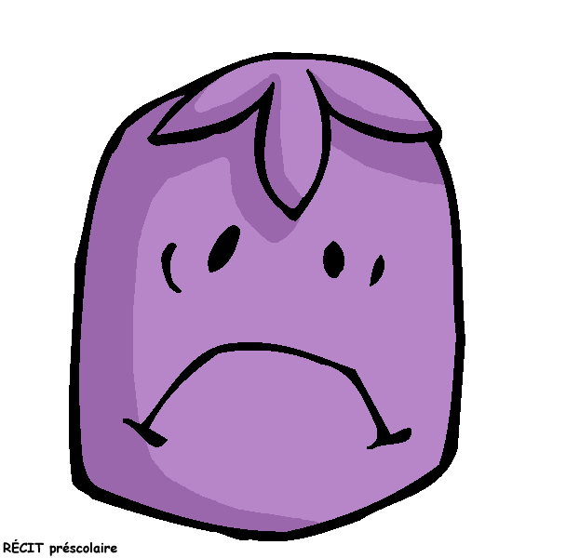

La colère
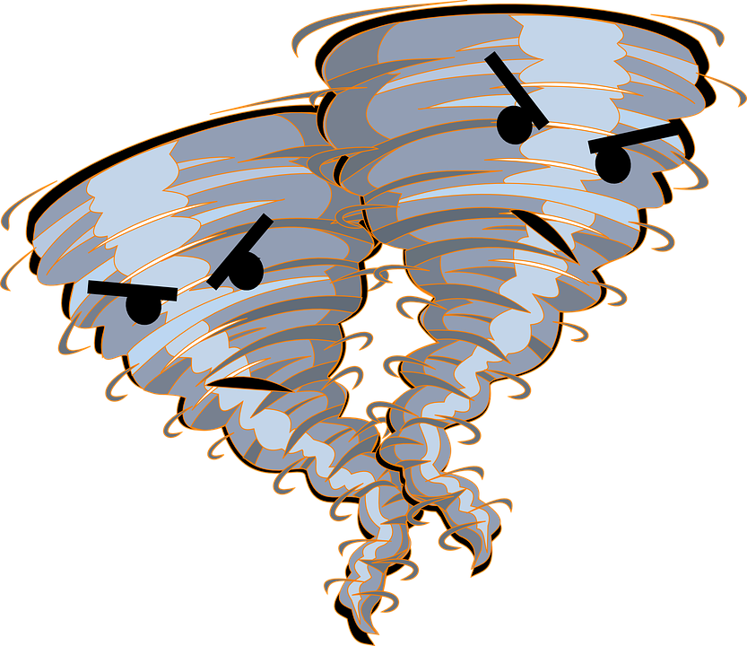

Source de l’image : https://pixabay.com/fr/vectors/tornade-twister-col%C3%A8re-310431/
La peur

Source de l’image : https://pixabay.com/fr/vectors/peinture-visage-blot-bleu-peur-29329/
Le bien-être

